Проект
Тема: «Весенние дни»
Тип проекта: краткосрочный
Участники проекта: дети разновозрастной группы
Срок реализации проекта: 21.03.2022– 25.03.2022 гг.

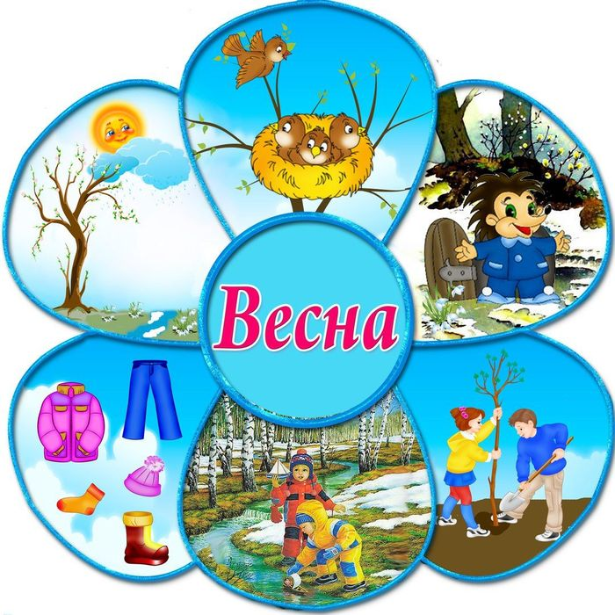

Воспитатель: Нестерова Т.А.
Чурилова О.И.

г. Липецк
2022г.

Актуальность: В наши дни, когда мир находится на грани экологической катастрофы, экологическое воспитание, как никогда, является одной из актуальных проблем современности. Необходимо помнить о том, что зачастую небрежное, а порой и жестокое отношение детей к природе объясняется отсутствием у них необходимых знаний. Именно на этапе дошкольного детства складывается начальное ощущение окружающего мира: ребенок получает эмоциональные впечатления о природе, накапливает представления о разных формах жизни. Таким образом, уже в этот период формируются первоосновы экологического мышления, сознания, экологической культуры, но только при одном условии – если взрослые, воспитывающие ребенка, сами обладают экологической культурой: понимают общие для всех людей проблемы и беспокоятся по их поводу, показывают маленькому человеку прекрасный мир природы, помогают наладить взаимоотношения с ним.
Таким образом, возникшее противоречие, с одной стороны важность и необходимость ознакомления детей с экологической культурой, формирование у детей и их родителей системы экологических знаний, и представлений, и с другой – отсутствие целенаправленной, систематической работы привели к выбору темы проекта.
Природа является неотъемлемой частью окружающей ребенка жизни; многообразие и красота явлений природы, растений и животных привлекают внимание, пробуждают чувства, предоставляют обширное поле деятельности для ума, проявления эмоций и активных действий. Непосредственная близость объектов природы дает возможность показать ребенку, как взаимодействуют человек и окружающая среда, как они зависят друг от друга.
Сезонные изменения в природе отражаются и на развитии интеллектуальных способностей. Живя в гармонии с природой, дети быстрее развиваются, формируется эмоциональная сфера, растут когнитивные способности.
Цели проекта Расширить представления детей о весне.
Закрепить умение видеть красоту родной природы.
Задачи проекта:
Воспитывать бережное отношение к природе, любознательность, эстетические чувства, нравственные и духовные качества ребенка вовремя его общения с природой.
Развивать познавательную активность о перелетных птицах, умение устанавливать простейшие связи между явлениями живой и неживой природы, вести сезонные наблюдения.
Расширять представления о правилах безопасного поведения на природе.
Развивать творческое воображение, умения делать выводы, устанавливая связи между объектами природы.
Учить замечать приметы весны, отображать полученные знания в художественно-творческой деятельности.
Формировать элементарные экологические представления, умение вести наблюдения за неживой природой.

Участники проекта: дети, воспитатели, родители.
Ожидаемый результаты:
Расширится кругозор детей о растительном мире, о мире живой природы и сезонных изменениях. Дети смогут использовать полученные знания в художественно-эстетическом творчестве. Расширятся знания детей о весне, ее признаках.
Пополниться словарный запас.
План-график мероприятий
Мероприятие | Цель | Сроки проведения
Определение целей и задач проектной деятельности.  Разработка и накопление методических материалов.  Создание необходимых условий для реализации проекта.  Создание развивающей среды.  Подбор необходимой художественной литературы по теме проекта.  Беседы  «Безопасное поведение в природе весной»  «Животные и птицы весной»  «Для чего нужны витамины весной»  Рассматривание  «Весна»  «Первоцветы»  Дидактические игры:  «Птицы»  «Что изменилось на улице?»  «Что с начало, что потом?»  «Когда это бывает?»  Чтение художественной литературы  «Пришла весна» Л. Н. Толстой, «Заюшкина избушка» р. н. с.  «Двенадцать месяцев» (славянская сказка),  Дарья Хохлова «Сказка о весне»  Подвижные игры  «Перелёт птиц»  «Солнышко и дождик»  «Зайцы и волк»  «Перепрыгнем через ручеёк»,  Опытно-экспериментальная деятельность  «Веточка в вазе»  Создание мини огорода на окне  Слушание музыкальных произведений  П. Чайковский «Времена года. Весна»  Э. Григ «Бабочка»  А.А. Белоус «Весенняя песня» хоровод.  Запись с пением птиц.  Проведение НОД:  ХЭР  Рисование  Тема: ««Веточка вербы»  Аппликация  Тема: «Скворечник»  Лепка  Тема: «Первоцветы «Мать-и-мачеха» | 1 этап – Предварительный. Погружение в проблему, постановка задач.  Пробуждение интереса к теме проекта. Познакомить родителей с основными направлениями работы по реализации проекта.  2 этап – Основной. Организация практической работы над проектом.  Уточнить представления детей о приметах весны, активизировать словарь по теме.  Расширить знания детей о весне, обогатить и активизировать словарь по теме;  Подбор глаголов, соответствующих весенним явлениям природы.  Познакомить детей с произведение Дарьи Хохловой «Сказка о весне», закрепить у детей знания о признаках весны.  Развитие координации, ориентации в пространстве, быть аккуратным в движениях и перемещениях.  Знакомство со способами проращивания семян.  Учить самостоятельно определять музыкальные жанры;  Способствовать расширению представлений об изменениях в природе, происходящих весной.  Учить детей изображать в аппликации предметы, состоящие из нескольких частей  Закрепить умение раскатывать пластилин круговыми и прямыми движениями;  Развивать и укреплять мелкую моторику рук | 21.03.2022  25.03.2022  21.03.2022  25.03.2022  21.03.2022  25.03.2022  21.03.2022  25.03.2022  21.03.2022  25.03.2022  21.03.2022  25.03.2022  22.03.2022  23.03.2022  25.03.2022
- Взаимодействие с родителями:  Консультации для родителей: «Экологическое воспитание детей в семье»,  «Весенний лед-источник повышенной опасности» | Побуждать родителей к активному участию.  Вовлечь родителей в воспитательно-образовательный процесс через разнообразные формы дифференцированной работы. Активизировать участие родителей в мероприятиях ДОУ, | 21.03.2022
Оформление выставки «Весенние дни» | 3 этап – Заключительный.  Воспитывать любовь и бережное отношение к природе | 25.03.2022

Конспект по рисованию в средней группе «Веточки вербы весной»

Цель: формирование представлений детей о вербе.
Задачи:
1.Спососбствовать расширению представлений об изменениях в природе, происходящих весной.
2. Содействовать развитию творческих способностей детей при изображении веточек вербы.
3. Способствовать развитию воображения, самостоятельности в изобразительной деятельности.
Оборудование и материалы:
Веточки вербы, кисти, гуашь белая и коричневая, баночка-непроливайка.
Ход занятия:
Воспитатель: Ребята, у меня для вас есть загадка, я сейчас её прочитаю, а Вы попробуйте догадаться, когда это бывает?
Я раскрываю почки,
Деревья одеваю
В зеленые листочки,
Посевы поливаю,
Движения полна,
Зовут меня…(весна)
Воспитатель: Верно, ребята, это весна! А какие приметы весны вы знаете?
Дети называют приметы весны. (Небо весной часто бывает яркое, голубое и по нему плывут облака, дни становятся длиннее, а ночи короче. Если зимой мы приходили утром в детский сад, то на улице было темно, сейчас, когда наступила весна, утром уже светит солнышко. Ночи ещё холодные, морозные, но зато днем светит яркое и теплое солнце, просыпается природа)
Воспитатель: Ребята, сегодня по дороге в садик я увидела красивое весеннее дерево. Весной солнышко яркое согревает почки, и первое дерево, которое почувствовало тепло-это верба. Ласково называем её вербочка, она распустила свои барашки-почки. (Прошу детей ласково назвать верба-вербочка, почки-барашки и показываю детям веточки с почками)

С давних времён существует поверье, что расцветающее, полное сил дерево может передать здоровье, силу, красоту всем, кто его коснется. А верба, особенно серёжки, распустившиеся почки, считались целебными, наделёнными особой силой.
Касаюсь детей веточками вербы да приговариваю: «Как вербочка растёт, так и ты расти».
-Ребята, подойдите поближе, полюбуйтесь распустившейся веткой вербы. Какая красивая ветка, потрогайте ее сережки. Какие они? На что они похожи?
Послушайте стихотворение про вербу.
Золотые барашки
Весна еще не сшила
Лесам, полям рубашки,
Лишь верба распустила
Кудрявые барашки.
Барашки золотые
Бегут по тонким веткам,
Веселые, живые,
Как маленькие детки.
Воспитатель: Давайте рассмотрим веточку вербы.
Дети и воспитатель: Форма почек (вытянутые-овал и круглые), цвет (белые и серые), на ощупь (гладкие, пушистые, мягкие). Веточка тоненькая и гибкая.
Физкультминутка.
Вот как солнышко встает,
Выше, выше, выше.
(Поднять руки вверх. Потянуться)
К ночи солнышко зайдет
Ниже, ниже, ниже.
(Присесть на корточки. Руки опустить на пол)
Хорошо, хорошо,
Солнышко смеется.
А под солнышком нам
Весело живется.
(Хлопать в ладоши. Улыбаться)
К сожалению, очарование цветущей вербы недолговечно. Скоро она отцветёт и барашки опадут. Как нам можно сохранить её красоту для себя и близких надолго? (Нарисовать).
- С чего начнём рисовать? (С вазы).
- Мы с вами уже рисовали разные вазы, поэтому вы можете нарисовать вазу любой формы. А какой может быть цвет вазы? (Тоже любой).
- Какого размера вазу вы нарисуете? Покажите у себя на листах. (Чуть ниже половины листа).
Дети рисуют вазы.
Воспитатель: Ребята, подождем пока краска подсохнет. А пока я расскажу вам сказку «Заячьи хвостики, или Почему у вербы цветы пушистые».
Воспитатель: Понравилась вам сказка? Теперь вы знаете, почему верба пушистая. Давайте ее нарисуем в наших вазочках.
-Обмакиваем кисть в коричневую краску полностью, рисуем тоненькую веточку. Рядом с ней еще несколько. Как небольшой букет. Потом надо кисточку хорошенько промыть. Обмакиваем кисточку в белую краску и прикладываем к веточке в разных местах. И так на всех веточках. И тогда у нас получится целый букет веточек вербы.
Сейчас берем кисточки и начинаем рисовать.
Самостоятельная изобразительная деятельность.
Воспитатель: Давайте повесим на выставку наши рисунки и пусть все полюбуются веточками вербы.
Вывешиваем работы на доску.
- Саша, тебе какая работа больше понравилась? Почему?
- Какая верба самая пушистая? Что использовали для этого?
- Какая ваза самая красивая? Чем она тебе понравилась?
- Какая ваза самая устойчивая? А какая может упасть?
Воспитатель: Молодцы ребятки, все очень постарались.
Сегодня мы с вами говорили о весне и о первом дереве, которое чувствует тепло солнышка- о вербе.

Тема: Аппликация «Скворечник для птиц»
Образовательные задачи: Учить детей изображать в аппликации предметы, состоящие из нескольких частей; определять форму частей (прямоугольная, круглая, треугольная). Учить наклеивать части скворечника в определенной последовательности.
Развивающие задачи: Развивать мелкую моторику, воображение. Развивать цветовое восприятие. Продолжать знакомить детей с перелетными птицами, называть знакомых птиц.
Воспитательные задачи: Воспитывать доброе, заботливое отношение к птицам.
Оборудование:
- для детей
клей ПВА, коричневые квадраты 9x9 см., круги желтого цвета диаметром 4 см., треугольники со сторонами 10 см., клеёнки, клеенки.
- для педагога
презентация занятия с аудиозаписями голосов птиц, мольберт, дерево (муляж) для сделанных скворечников, картинки перелетных птиц.
Предварительная работа:
- Беседа о весне, о перелетных птицах;
- Рассматривание репродукций о весне, о птицах.
- Прослушивание аудиозаписей с голосами птиц, песен «Весною» (муз. С.Майкапара), «Подснежники» (муз. Ю.Калинникова).
- Чтение рассказов: Л.Толстой «Птица свила гнездо», «Пришла весна», стихотворений: А.Плещеев «Весна» (в сокр.).
- Наблюдение за изменениями в природе, за птицами на прогулке
Ход занятия:
- Вводный этап
Дети входят в группу. Воспитатель: Дети! Посмотрите сколько у нас сегодня гостей! Давайте поздороваемся. (Дети здороваются)
Воспитатель: Ребята, сегодня утром я проснулась от веселого пения, перезвона птичьих голосов за окном. Птицы весело и громко пели свои песни. На улице появились птицы, которых не было зимой.
(включается на слайде 1 аудиозапись пения птиц)
Воспитатель: Откуда прилетели птицы? (из теплых стран, с юга). А почем птицы прилетели? (Они вернулись на свою родину, наступила весна, растаял снег, стало теплее.) (слайд2, с репродукцией весны и птицами)
Воспитатель читает стихотворение «Март» Г.Лагздынь
Мы сегодня рано встали.
Нам сегодня не до сна!
Говорят, скворцы вернулись!
Говорят, пришла весна!
Воспитатель: А каких перелетных птиц вы знаете? (ласточка, скворцы)(слайд 3 с изображением перелетных птиц)
Воспитатель: Ребята, смотрите, к нам прилетел скворец, он что-то хочет нам сказать (слайд 4).
Запись Скворца (слайд 4): «Здравствуйте, ребята, вот и наступила долгожданная весна, я скворец-удалец первый прилетел из теплых краев, уже успел заселиться в новый домик, но скоро прилетают мои друзья - скворцы, а домиков для них больше нет. А без домиков они не смогут вывести маленьких скворчат. Ребята, помогите нам, пожалуйста. Скворец-удалец».
Воспитатель: Ребята, как можно помочь скворцам? (построить домики) А как называется домик для скворца? (скворечник)
Воспитатель: Ребята, у нас волшебные деревья! На них также как и на улице появились листочки. Мы с вами построим птицам домики - скворечники и повесим на наши деревья.
- Основной этап
Воспитатель: Ребята, посмотрите и скажите из каких частей состоит скворечник, какой формы каждая часть? (Слайд 5 с изображением скворечника и отдельных частей)
- стенка скворечника какой формы? – прямоугольной;
- крыша какой формы?– треугольной;
- окошко какой формы? – круглой.
Воспитатель: Дети теперь давайте сделаем скворечники для птиц.
Готовы скворечники, | Встают, стучат кулачком по кулачку.
Можно селиться, | Руки в стороны, к себе - «приглашение».
Готовы дома-терема, | Поднимают руки вверх «домиком».
Летите, летите веселые птицы, | Делают «птичку»: скрещивают руки ладонями к себе, соединяют большие пальцы – это голова птички, остальные пальцы каждой руки сомкнуты вместе – это крылья, дети шевелят ладонями, изображая полет птицы.
Скорей занимайте дома.  (С. Михалков) | Садятся на свои места.
Воспитатель: Ребята, вначале выложите скворечник на столе. Какую часть детали будете наклеивать первой? (стенку скворечника – слайд 6)
Воспитатель: Посмотрите, к моему домику прилетела птичка, давайте с ней поиграем (приклеивает к скворечнику силуэт скворца).
(Проводится пальчиковая гимнастика. Дети встают).
Пальчиковая гимнастика «Скворечники»
- Заключительный этап
Воспитатель: Ребята, мы смастерили много скворечников, а теперь нам нужно их разместить на деревьях (дети подходят по очереди к доске и приклеивают свои скворечники к стволам, воспитатель помогает размещать их на коллективной работе).
Запись Скворца (Слайд 7): Спасибо, ребята, вам за домики для моих друзей скворцов.
Воспитатель: Ребята, смотрите, прилетели скворцы, давайте их рассадим по своим скворечникам (Раздаются изображения птиц и дети приклеивают их к своим скворечникам)
Воспитатель: Смогли мы помочь скворцам? (Да) А как мы это сделали? (Смастерили скворечники)
Воспитатель: Ребята теперь нам пора попрощаться с нашими гостями (Дети прощаются и выходят из группы)

Конспект образовательной деятельности по художественно-эстетическому развитию (лепка)
Тема: «Первоцветы»
Цель: Создание условий для художественно-эстетического развития детей.
Задачи:
Повторить и закрепить представления о весне;
Обучать передавать образ цветка «Подснежник» в лепке;
Закрепить умение раскатывать пластилин круговыми и прямыми движениями;
Развивать и укреплять мелкую моторику рук;
Развивать у детей эстетическое восприятие;
Развивать интерес к творчеству, лепке;
Воспитывать любовь и бережное отношение к природе.
Программное содержание:
Здравствуйте, Добрый день!
Сегодня к нам пришли гости поприветствовали их. Ну, раз гости значит у всех должно быть хорошее настроение.
«Собрались все дети в круг
Ты мой друг и я твой друг
В нашей группе все друзья.
Я, ты, он, она вместе все одна семья»
Я принесла в группу красивые, яркие картинки с изображениями цветов, но это не просто цветы, а «Первоцветы». Ой, ребята я, что-то перепутала, принесла не те картинки. Мои цветы потеряли краски. А вы поможете найти краски для этих цветов. Но прежде чем преступить к работе, необходимо по больше узнать про первые весенние цветы.
Солнышко стало припекать, снег подтаял, стал серым и появились проталины, побежали ручейки, появились первые растения.
«Плакала Снегурочка
Зиму провожая, шла за ней печальная
Всем в лесу чужая
Там, где шла, и плакала
Трогая березы
Выросли подснежники
Снегурочкины слезы»
Подснежник - это первый вестник весны, он не боится мороза, вот такой он закалённый. Подснежник - ею цветочки, словно звездочки, разбросаны по снегу, первый, второй вот и целая семейка, они очень похожи друг на друга. Кажется, что именно их крохотных и боится зима и постепенно уходит. Вот она природа волшебница, украсила лес цветочным ковром.
Тем временем на лугу появился.
«Первый вылез из темницы, он мороза не боится. Хоть и маленький» (Мать - и - Мачеха)
В каждой семейки мать-и-мачеха по 4, а то и по 6 стебельков. Удивителен этот цветок, утром с солнышком раскрывается, а вечером прячет свою красоту. Одна сторона листа мать-теплая, а другая мачеха -холодная. Лекарственное растения помогает от кашля.
А вот ещё есть один первоцвет, называется: Примула- лекарственное растение, которое тоже не боится морозов, обладает запах меда.
Что мы узнали с вами? Что первые цветы бывают разные, они по –разному выглядят, называются тоже по-разному.
А теперь для вас есть интересное задание.
Физ.минутка:
Как живешь? – Вот так!
Как идешь?
А бежишь?
А ночью Спишь?
Как берешь?
А как даешь?
Как шалишь?
А грозишь?
Загадка: «На тропинке я в лесу. Первым встретил я весну. Я мороза не боюсь. Первым из земли пробьюсь» (Подснежник)
У доски «Что лишнее»
На ковре «Собери цветы» (Пазлы)
Сегодня мы будем лепить с вами первые цветы, которые называют «Первоцветами». И сделаем коллективную работу, своими руками.
Теперь мы с вами знаем, какого цвета станут наши цветы.
- С какими цветами познакомились?
- Что такое первоцветы?
- Что для вас было самым интересным?
- А, немножко сложно?
- А, за что мы можем себя похвалить?
Подснежник распускается ранней весной, не боится ни холода, ни мороза, не сильного ветра. Вот какой он закалённый, его называют вестником весны. Кто у видел голубые, белые цветы, понимает, что наступила «Весна»
Физ.минутка:
Наши первые цветки распускают лепестки.
Ветерок чуть дышит, лепестки колышет
Наши первые цветки закрывают лепестки,
Головой качают, тихо засыпают.
Сегодня мы с вами будем лепить первые цветы на картонке, своими руками.
Рефлексия.
1.Что такое «Первоцветы»?
2. Что для вас было самым интересным?
3.А, немножко сложным?
4. А, за что мы можем похвалить друг друга?

Дидактические игры
«Приметы весны»
Цель: уточнить представления детей о приметах весны, активизировать словарь по теме.
Оборудование: сюжетные картинки с изображением различных времен года.
Ход: Педагог предлагает детям картинки с изображением различных сезонных явлений (идет снег, светит солнце, весенний лес, подснежники в лесу, таяние снега, прилет птиц и т. д.). Ребенок выбирает картинки, на которых изображены только явления весны, называет их.

«Весенняя поляна»
Цель: Упражнять детей в согласовании существительных с прилагательными.
Ход: Воспитатель предлагает детям представить, что они находятся на весенней поляне, где все весеннее.
В: Я буду вам бросать мяч и называть слово, а вы ловите мяч и повторяйте это же слово, но ставьте перед ним нужную форму слова «весенний».
Н – р: день-весенний день.
(солнце, погода, лес, трава, небо, цветы, месяцы, гроза)

«Назови одним словом»
Цель: расширять и активизировать словарный запас. Закреплять навыки словообразования имен существительных.
Цветок, распускающийся сразу после таяния снега. – Подснежник.
Место, где стаял снег и открылась земля. – Проталина
Теплая погода с таянием снега, льда. – Оттепель.
Первый цветок, появившийся ранней весной. – Первоцвет.
Падение капель оттаявшего снега. – Капель.

Физкультминутки
«Краски весны»
Снова нет ручьям покоя –
День и ночь журчат в кустах. (бегут по кругу друг за другом)
Ходит солнце золотое
В чистых-чистых небесах. (спокойно идут друг за другом)
Льёт лучи на лес и луг (приседают – встают)
И на все цветы вокруг. («цветок» над головой)

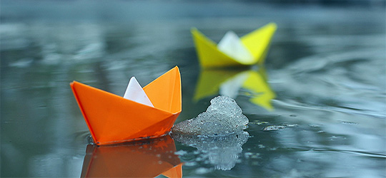
«Мишка вылез из берлоги»
Мишка вылез из берлоги,
Огляделся на пороге. (Повороты влево и вправо.)
Потянулся он со сна: (Потягивания — руки вверх.)
К нам опять пришла весна.
Чтоб скорей набраться сил,
Головой медведь крутил. (Вращения головой.)
Наклонился взад-вперёд, (Наклоны вперёд-назад.)
Вот он по лесу идёт.
Ищет мишка корешки
И трухлявые пеньки.
В них съедобные личинки —
Для медведя витаминки. (Наклоны: правой рукой коснуться левой ступни, потом наоборот.)
Наконец медведь наелся
И на брёвнышке уселся. (Дети садятся.)
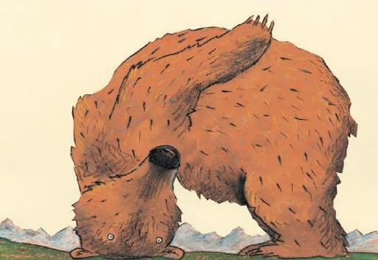

«Ветер»
Ветер дует нам в лицо,
Закачалось деревцо.
Ветер тише, тише, тише.
Деревцо всё выше, выше.
(Дети имитируют дуновение ветра, качая туловище то в одну, то в другую сторону. На слова «тише, тише» дети приседают, на «выше, выше» — выпрямляются.)
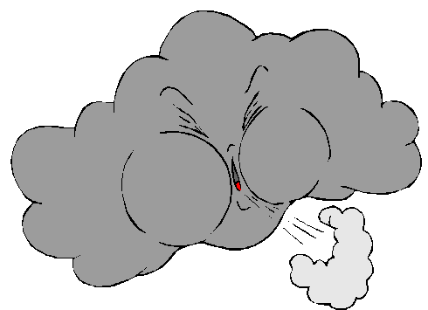

«Дует ветер с высоты»
Дует ветер с высоты.
Гнутся травы и цветы.
Вправо-влево, влево-вправо
Клонятся цветы и травы. (Наклоны в стороны.)
А теперь давайте вместе
Все попрыгаем на месте. (Прыжки.)
Выше! Веселей! Вот так.
Переходим все на шаг. (Ходьба на месте.)
Вот и кончилась игра.
Заниматься нам пора. (Дети садятся.)

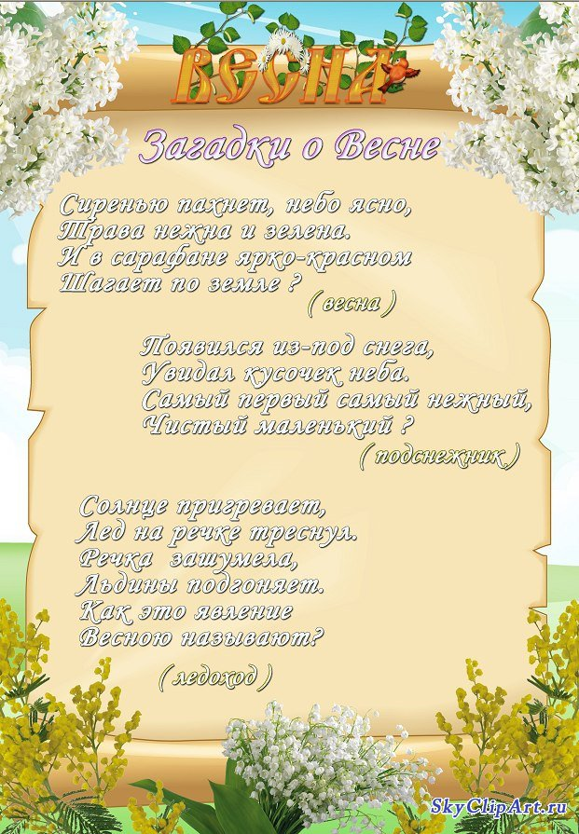

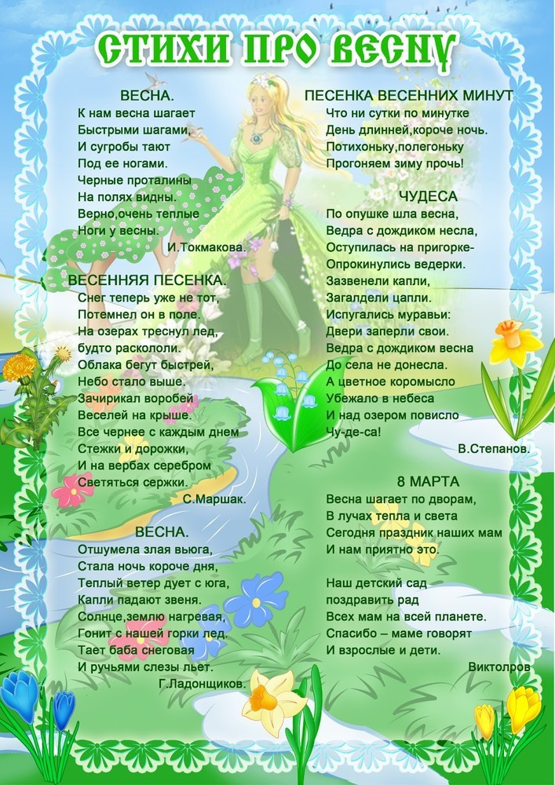
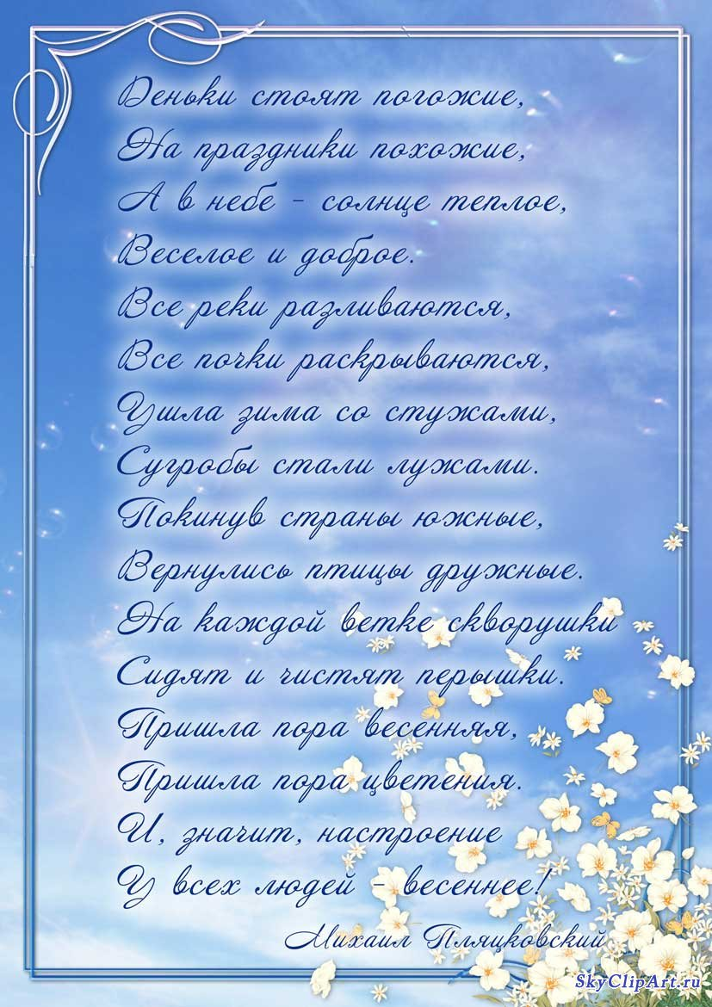

Если снег повсюду тает,
День становится длинней,
Если все зазеленело
И в полях звенит ручей,
Если стал теплее ветер,
Если птицам не до сна,
Если солнце ярче светит,
Значит, к нам пришла весна.
(Е. Карганова)

К нам весна шагает
Быстрыми шагами,
И сугробы тают под ее ногами.
Чёрные проталины
На полях видны.
Видно очень тёплые ноги у весны.
(И. Токмакова

Кап-кап!
С крыши падают слезинки.
Кап-кап!
Тают белые снежинки.
Кап-кап!
Солнышко по крыше скачет.
Кап-кап!
А зима сидит и плачет.
Кап-кап!
(А. Леонтьев)

Снова нет ручьям покоя —
День и ночь журчат в кустах.
Ходит солнце золотое
В чистых-чистых небесах.
Льет лучи на лес и луг
И на все цветы вокруг:
Розовые, синие,
Голубые, красные,
Как один —красивые,
Хоть и очень разные.
(Б. Асаналиса)

Снег промок и лед заплакал —
Скоро кончится зима.
От рассвета до заката
Тают чудо-терема.
Просыпается природа —
Как березка расцвела.
Лишь у дедушки Мороза
Не идут весной дела
(Б. Эльшанский)

Толстяки-снеговики
Похудели от тоски.
Тают
Прямо на глазах,
Причитают:
— Ох! Ах!
И до слез печалятся,
Что зима кончается.
А весна уже не ждет,
А мальчишки строят флот, —
На бумажном ледоколе
Зайчик солнечный плывет!

Листики проснулись
Выбрались из почек
Первые листочки,
Радуются солнцу,
Не поймут со сна:
— Неужели это…
Неужели лето?
— Нет, еще не лето,
Но уже – весна!
(В. Данько)

Кораблик из бумаги,
Я по ручью пустил.
Он обходил преграды,
Сильнее ветра был.
Один он, белый белый,
Плыл по теченью вниз.
Кораблик из бумаги,
Весенний первый бриз.
(Г. Кротов)

У весны весёлый старт —
На пороге стоит Март.
Весело звенит капель —
К нам уже спешит Апрель.
Май их быстро догоняет,
Всех цветами он встречает.
Света, радости полны
Все три месяца весны.
(Е. Эрато)

Кап да кап, и не до сна,
Постучалась к нам весна.
Зазвенел ручей игриво.
Вышел ежик: «Что за диво!
Хватит звери нам скучать,
Уж весну пора встречать!»
(Л. Луканова)

Разбегайтесь, ручьи,
Растекайтесь, лужи.
Вылезайте, муравьи,
После зимней стужи.
Пробирается медведь
Сквозь лесной валежник.
Стали птицы песни петь,
И расцвёл подснежник!
С. Маршак

«Весенний лёд - источник
повышенной опасности»

Наступила весна. Под воздействием солнечных лучей лед быстро подтаивает. Еще более разрушительное действие на него оказывает усиливающееся весной течение воды в реках, прудах, озерах, которое подтачивает его снизу. Близится время ледохода и паводка. Внешне лед по-прежнему кажется прочным. Однако, перед вскрытием рек и водоемов он становится рыхлым и слабым.
Нужно знать, что весенний лед резко отличается от осеннего и зимнего. Если осенний и зимний лед под тяжестью человека начинает трещать, предупреждая об опасности, то весенний лед не трещит, а проваливается, превращаясь в ледяную кашицу.
Несоблюдение элементарных правил предосторожности в это время больше, чем когда-либо ведет к несчастным случаям. Чтобы избежать беды, необходимо соблюдать самые простые правила.
В период весеннего паводка и ледохода запрещается:
- выходить в весенний период на водоемы;
- переправляться через реку в период ледохода;
- подходить близко к реке в местах затора льда,
- стоять на обрывистом берегу, подвергающемуся разливу и обвалу;
- собираться на мостиках, плотинах и запрудах;
- приближаться к ледяным заторам,
- отталкивать льдины от берегов,
- измерять глубину реки или любого водоема,
- ходить по льдинам и кататься на них.
Наибольшую опасность весенний паводок представляет для детей.
Оставаясь без присмотра родителей и старших, не зная мер безопасности, так как чувство опасности у ребенка слабее любопытства, играют они на обрывистом берегу, а иногда катаются на льдинах водоема. Такая беспечность порой кончается трагически. Весной нужно усилить контроль за местами игр детей.
РОДИТЕЛИ! Не допускайте детей к реке без надзора взрослых, особенно во время ледохода; предупредите их об опасности нахождения на льду при вскрытии реки или озера. Расскажите детям о правилах поведения в период паводка, запрещайте им шалить у воды, пресекайте лихачество. Оторванная льдина, холодная вода, быстрое течение грозят гибелью. Помните, что в период паводка, даже при незначительном ледоходе, несчастные случаи чаще всего происходят с детьми. Разъясните детям меры предосторожности в период ледохода и весеннего паводка.

Будьте осторожны во время весеннего паводка и ледохода!
Не подвергайте свою жизнь и жизнь ваших детей опасности!

Консультация для родителей «Экологическое воспитание детей в семье»
"Проснулся утром — прибери свою планету"
(Антуан де Сент-Экзюпери)
Сегодня, воспитывая наших детей, наше новое поколение, мы должны позаботиться не только о их развитии, о моральных принципах и физическом здоровье. Важную роль, как никогда, играет также экологическое воспитание детей.
В наше время проблемы экологического воспитания вышли на первый план, и им уделяют все больше внимания. Почему эти проблемы стали актуальными? Причина – в деятельности человека в природе, часто безграмотная, неправильная с экологической точки зрения, расточительная, ведущая к нарушению экологического равновесия.
Семья для ребенка - это место его рождения и основная среда обитания. В семье у него близкие люди, которые понимают его и принимают таким, каков он есть. Именно в семье ребенок получает азы об окружающем мире. Именно в семье откладываются представления у ребенка о добре и зле.
В наших руках будущее. Будущее, которое мы создаём сегодня - это наши дети. То, что мы, родители, вложим в их мышление, в их образ жизни, в их жизненную позицию, определит, то, как ребенок уже в сознательном возрасте будет относиться к окружающему его миру. Ведь потребительское отношение к природе нашей планеты, ставит под угрозу не только существование отдельных экосистем, но и человечества в целом.
Экология - это «логос» - наука и «ойкас» - дом, жилище, место обитания, это - наука о взаимодействиях живых организмов между собой и с окружающей средой. Это всё живое, что нас окружает, мы дышим, чем мы живём.
С первых лет жизни у детей формулируется начало экологической культуры. Дети видят дома, как мама ухаживает за цветами, кошкой или собакой. Они сами тянутся ко всему живому, им хочется погладить животное и полюбоваться красивыми цветами. Подрастая, дети узнают, что каждое существо имеет свой «дом», в котором есть всё для его жизни. Экологическое воспитание - это и есть познание живого, которое окружает ребенка, в своей среде обитания, и наша главная задача, научить их охранять и беречь то, что они видят. С самого раннего возраста ребенку необходимо привить любовь к животным, растениям, природной красоте.
Экологическое воспитание в семье – это, прежде всего, наш с вами пример. Взрослые должны сами бережно относиться к природе и чаще обращать внимание детей на это. Хорошо, если родители научат выбрасывать мусор в специальные контейнеры и не ломать на деревьях ветки, но ведь этого недостаточно чтобы ребёнок в полной мере осознал свой вклад в будущее окружающей среды.
Можно выделить основные задачи семьи для полноценного экологического воспитания дошкольника:
- Развитие положительных нравственных качеств, побуждающих детейк соблюдению норм поведения в природе и обществе.
- Воспитание этических и эстетических чувств.
- Формирование познавательных и творческих потребностей.
Дошкольный возраст – самоценный этап в развитии экологической культуры человека. В этот период закладываются основы личности, в том числе позитивное отношение к природе, окружающему миру. В этом возрасте ребенок начинает выделять себя из окружающей среды, развивается эмоционально-ценностное отношение к окружающему, формируются основы нравственно-экологических позиций личности, которые проявляются во взаимодействиях ребенка с природой. При этом накопление знаний у детей дошкольного возраста не является самоцелью. Они – необходимое условие выработки эмоционально-нравственного и действенного отношения к миру.
Важно научить наших детей:
- Беречь растения.
- Любить животных.
- Не бросать мусор, где попало.
- Беречь природные ресурсы.
В воспитании у ребёнка бережного отношения к природе не может быть мелочей. Сорванный просто так цветок, пойманная из любопытства бабочка, растоптанный жучок – всё это при безразличном отношении со стороны взрослых может привести к крайне нежелательным последствиям.
Любовь детей к природе начинается с осмысления её ценностей. Поэтому, нужно показать познавательную и эстетическую ценность природы. Благодаря этому со временем и разовьётся бережное, ответственное отношение к окружающей природной среде. Заинтересовывать ребёнка родители могут самыми разнообразными способами. Например, выращивание домашних растений. Наиболее пригодны для этого такие быстрорастущие растения как герань или бегония, комнатные культуры помидоров и огурцов. Ответственность - важное человеческое качество. И именно его мы будем развивать, доверяя ребенку жизнь зеленых питомцев. Не менее важным, конечно же, является содержание домашних животных, которые полностью зависят от своих хозяев.
Восхищаться красотой природы, ценит ее разнообразие, быть благодарным её дарам, всему этому может научить только семья. Особенно это актуально для детей, растущих в больших городах. При первой возможности, в любое время года, отправляйтесь в лес, парк, поле, к реке, чтобы увидеть красоту природы. Отнесите гостинцы лесным зверькам. Радость встречи с живыми объектами надолго останется в памяти детей, пробудит пытливость, добрые чувства к природе.
Обратите внимание на перспективу, на небо, облака. Подумайте вслух, выскажите свои ощущения. Пусть дети видят, что общение с природой радует и волнует Вас, создает хорошее настроение, пробуждает мечты. Очень важно в такие моменты разговаривать с ребёнком, обращать его внимание на природные явления, поведение животных, сезонные изменения. Городская природа также требует отдельного внимания и здесь важно понимать, что открытия ждут ребёнка на каждом шагу - по дороге в детский сад, рядом с домом и при поездке в магазин.
Необходимо не только ценить и беречь всю многогранность и щедрость природы, не менее важно формировать в сознании ребенка желание приносит пользу для природы, платить ей ответным стремлением созидать.
Природа полна необыкновенных чудес. Она никогда не повторяется, поэтому следует учить детей искать и находить новое в уже известном. Приобщение ребенка к самостоятельному посильному труду, его знакомство с работой взрослых является важнейшим средством формирования именно нравственных основ личности ребенка, ее гуманистической направленности, волевых качеств. Непосредственное общение с живой природой дает ребенку более яркие представления, чем книжки и картинки.
В то же время, в помощь для родителей, на данный момент есть множество вспомогательных материалов и информационных технологий. Это книги, статьи, сайты, познавательные фильмы и мультфильмы. Однако важно заметить, что теоретические познания никогда не смогут заменить практических действий. Только в процессе конкретных поступков, можно по-настоящему понять важность и значимость каждого человека в улучшении экологической ситуации в мире.
Для того что бы ребёнок полюбил природу, стал уважать её и относиться к ней бережно, нужно не так и много, ведь он - сам её часть. Всё необходимое уже заложено в каждом человеке с рождения. Важно нам, взрослым, не потерять это чувство самим и не загубить его в наших детях. Тогда мы воспитаем достойное поколение, которое сохранит окружающий мир со всей его красотой и богатством.
Памятка для родителей и детей по экологическому воспитанию
Запомните правила!
Охрана растений.
Находясь в природе, нельзя срывать растения для букетов.
Букеты можно составлять из тех растений, которые выращены человеком.
Замечательное богатство природы-лекарственные растения. Люди часто собирают их и сдают в аптеки. Это важная работа, но выполнять её нужно так, чтобы не нанести вреда природе.
Некоторые виды лекарственных растений из-за неумеренного сбора уже стали редкими.
Это первоцвет, валериана, плаун. Их совсем нельзя собирать. Лучше всего заготавливать подорожник. Пастушью сумку, пижму, тысячелистник, птичью гречишку.
Собирать лекарственные растения можно только в тех местах, где их много.Часто растений нужно обязательно оставлять в природе.
Бывает, что люди даже не срывая растения, губят их.
Причина этого –вытаптывание. Идёт человек по лесу и не замечает, как у него под ногами ломаются, втаптываются в землю хрупкие травы. К тому же под ногами людей уплотняется почва.В такой почве остаётся мало воздуха, воды, и растения на ней жить не могут, они погибают.
В природе, особенно в лесу, нужно стараться ходить по тропинкам, чтобы растения не погибли от вытаптывания.
В нашей стране проводится большая работа по охране растений. Редкие растения запрещено собирать. Под особой защитой они находятся в заповедниках. Много редких растений со всего мира выращивают в ботанических садах.
Конечно, охранять надо не только редкие, но и другие, даже самые обычные растения. Каждый должен выполнять правила поведения в природе, больше сажать растений в городах и сёлах.
Нельзя забывать о том что в природе всё взаимосвязано. Поэтому охрана растений помогает борьбе с загрязнением воздуха и воды, охране насекомых- опылителей, хищных насекомых, охране птиц.

Охрана животных.
Нельзя подходить близко к гнёздам птиц. По твоим следам гнёзда могут отыскать и разорить хищники. Если случайно окажешься возле гнезда, не прикасайся к нему, сразу уходи. Иначе птицы- родители могут совсем покинуть гнездо.
Если у тебя есть собака, не бери её с собой в лес весной и в начале лета.
Она легко может поймать нелетающих птенцов и беспомощных детёнышей зверей.
Не лови и не уноси домой здоровых птенцов птиц и детёнышей зверей.В природе о них позаботятся взрослые животные.
Обязательно подкармливай птиц зимой. А весной с помощью старших делай для них домики, скворечники. Животные связаны между собой в цепи питания. Поэтому, оберегая одних животных, ты часто помогаешь и другим. Если, например, охранять лягушек, будет больше цапель, которые кормятся лягушками.
Животные связаны и с растениями. Если, например, собирать букеты в лесу или на лугу, будет меньше шмелей и бабочек, которым нектар цветов нужен для питания.
НЕ ЗАБЫВАЙТЕ о том, что растения дают убежище животным. Оберегайте травы, кусты, деревья, вы помогаете зверям, птицам, насекомым, которые укрываются в их зарослях.

В РУКАХ ЧЕЛОВЕКА И БОГАТСТВО РОДНОЙ ЗЕМЛИ.
ПОМНИТЕ ОБ ЭТОМ!

КОНСУЛЬТАЦИЯ ДЛЯ РОДИТЕЛЕЙ НА ТЕМУ

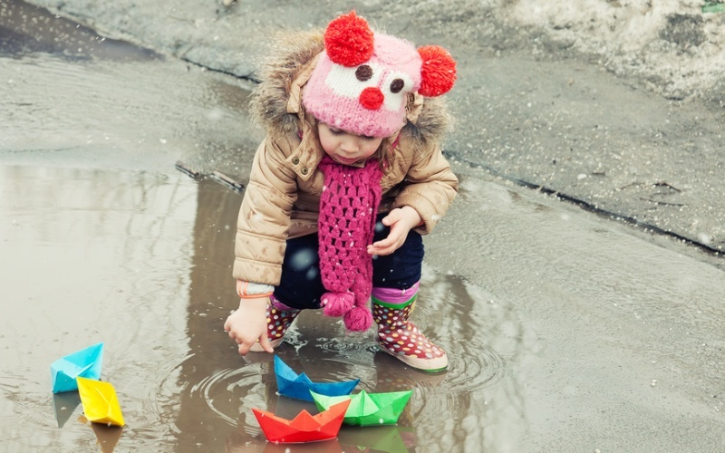
Давайте вместе с малышами откроем секреты этого прекрасного времени года и узнаем причины весенних изменений в природе и в жизни людей! А также станем экспериментаторами и творцами, поиграем с весенними словами и посмотрим познавательное видео. А еще - превратимся в разведчиков весны и ее помощников!

Игра «Разведчики весны»
Утром, выйдя на улицу по дороге в детский сад, в школу, на прогулку поиграйте с ребенком в разведчиков весны. «Разведчики» в нашей игре должны быть очень внимательными и замечать всё вокруг. Задача – найти как можно больше примет весны в окружающем мире.
Вариант 1. Вы с ребенком по очереди называете приметы весны, которые видите вокруг себя. Побеждает тот, кто назвал последним. Условие для взрослых – взрослый всегда в этой игре называет самые сложные, на первый взгляд невидимые признаки весны или же те признаки, на которые малыш пока внимания не обращает. Например, солнце стало раньше вставать. Или на лужах теперь нет льда. Или: на снегу образовалась тоненькая корочка наста.
Вариант 2. Дается 1 минута чтобы найти как можно больше признаков весны. При этом все игроки молчат и только наблюдают. Если играете на площадке, то дайте возможность ребенку побегать, потрогать, всё обследовать во время этой минутки. После этого каждый рассказывает о том, что увидел. Кто был самый внимательный и кто назвал больше признаков весны – тот сегодня «главный разведчик весны».

Что могут увидеть наши «разведчики весны» в этой игре, или весенние наблюдения с детьми в природе.
- Солнце: дети заметят, что весеннее солнышко теплее, хочется снять варежки или расстегнуть пальто. А у некоторых малышей и взрослых от солнца появляются веснушки! От солнца бывают и солнечные зайчики. Солнце встает рано и будит людей. Встаешь, а уже светло на улице. А зимой, когда мы просыпались, было еще темно. Значит, день стал длиннее, а ночь короче.
- Сосульки: под крышей появились сосульки, с них капает вода – можно услышать звуки капели. На солнце сосульки блестят и красиво сверкают. Зимой сосулек было мало, а теперь их много.
- Снег стал темный, грязный, ноздреватый, зернистый, на солнце он тает. Часто можно увидеть осевший сугроб, из-под которого текут струйки воды – ручейки. В тени и холодных местах снега еще много, а на солнышке он уже растаял. Четырехлетние малыши и более старшие дети уже могут заметить наст – корочку на снегу.
- Воздух пахнет весной. Он теплый. Можно снять рукавички и протянуть руки к солнышку – ладошкам будет тепло. А в морозы хотелось спрятать руки в теплые варежки. Мы переоделись в более легкую одежду (вместо шубы носим куртку, вместо сапожек – ботиночки и т.д.)
- Лужи. Весной появляются лужи. Утром они еще затянуты тоненькой корочкой льда. Если нажать на лед палочкой, то он разломится и под ним будет видна вода. Днем лужи тают, и вокруг бегут журчащие ручейки. Почему же лед тает днем?
- Небо. Весеннее небо ярко-голубое, а зимой оно часто было серым. В небе плывут кучевые облака то быстрее, то медленнее. Почему так получается? Это зависит от силы ветра. Если ветер сильный, облака плывут быстрее.
- Ручьи. Потекли ручьи. А куда течет ручеек – вверх или вниз? Куда уходит вода? Покажите, как в городе вода стекает в особые решетки. Скажите, что в природе мелкие ручейки впадают в более крупные, а крупные ручьи впадают в речки. Речки переполняются водой, и выходят из берегов.
- Воробьи прыгают радостно в лужах, купаются, щебечут, греются на солнышке. А зимой они сидели на ветках, нахохлившись.
- Птицы – снегири, синички, дятлы — перестали прилетать на кормушку. Почему? В лесу уже тепло, появилось много насекомых, и птицы сами находят себе еду. А некоторые птицы улетели от нас, они вернулись на свою родину на север.
- Насекомые проснулись весной.
- К нам прилетели-вернулись домой перелетные птицы. Почему же они вернулись? Появились насекомые – их корм.
- Ледоход. Во льду на речке образуются трещины, он раскалывается и трогается с места. Ледоход – откуда появилось это слово? Ледоход = Лед ходит, лед идет! Лед стал перемещаться по реке, лед тронулся с места!
- Половодье в лесу или в парке. Почему весной происходит половодье? Снег тает и образовавшиеся ручейки бегут к рекам. Реки выходят из берегов и начинается половодье. На что похоже слово «поло – водье». Полная вода! Полон водой берег реки и лес!

Современным городским детям трудно увидеть половодье. Но у нас есть замечательный мультфильм «Дедушка Мазай и зайцы» по мотивам произведения Н. Некрасова, в котором малыши могут увидеть это явление.
Как приходит к нам весна?
Ваш ребенок или дети могут спросить, почему весна не приходит сразу, почему так медленно изменяется природа? Ответьте им стихотворением Ф.И. Тютчева о споре зимы и весны. Весна приходит незаметно, чтобы зима ее не прогнала со двора! Ведь Зима не сразу пускает весну, метет метелями, засыпает ее снегом.
Зима недаром злится,
Прошла ее пора -
Весна в окно стучится
И гонит со двора.
И все засуетилось,
Все нудит Зиму вон -
И жаворонки в небе
Уж подняли трезвон.
Зима еще хлопочет
И на Весну ворчит.
Та ей в глаза хохочет
И пуще лишь шумит…
Взбесилась ведьма злая
И, снегу захватя,
Пустила, убегая,
В прекрасное дитя…
Весне и горя мало:
Умылася в снегу
И лишь румяней стала
Наперекор врагу.

Посмотрите с малышом мультфильм «Веснянка» о споре зимы и весны и о том, как как злая Баба Вьюга не пускала молодую весну в лес.
Именно такая борьба весны и зимы происходит в марте, когда погода очень переменчива и то похожа на весеннюю, а то на зимнюю. Сейчас пишу эти строчки, а за окном вьюга и снежно, хотя еще неделю назад журчали ручьи, и казалось, что зима уже не вернется! Малыши в подобных ситуациях часто путаются и не понимают, какое же идет время года. Сказка и стихотворение о борьбе зимы с весной поможет уточнить представление детей о том, что смена времен года происходит не сразу, а постепенно.

Весна: простые весенние эксперименты и логические задачки для детей
- Почему тает снег? Положите снег или лед в формочку и поставьте формочку на солнце. Снег превратится в воду. Спросите малыша, почему так случилось? Можно попробовать занести формочку со снегом в комнату – снег также растает. Почему же тает снег? Когда он тает?
- Где быстрее тает снег – в тени или на солнце. Возьмите две формочки и положите в них снег или лед. Одну формочку поставьте на солнышко, а вторую спрячьте в тень у забора или у дома. Где лед/снег быстрее растает? Почему? После этого задайте малышу вопрос – где быстрее растает снег – в лесу, где много деревьев или на лужайке? (На лужайке солнечно, поэтому там снег растает быстрее. В лесу много тени от деревьев, и поэтому снег в лесу тает медленнее)
- Где быстрее наступит весна? Возьмите формочку и налейте в нее воду. Заморозьте воду в морозильнике или на улице, если еще холодно. Другую такую же формочку (вместо формочек можно использовать стаканчики из-под йогурта или сметаны) наполните снегом. Занесите домой обе формочки – с льдом и со снегом. Поставьте их рядом на стол и наблюдайте, что растает раньше – лед или снег? После этого задайте малышу вопрос – где быстрее наступит весна – на полянке или на реке? (Правильный ответ – весна быстрее наступит на полянке, так как снег тает быстрее чем лед)
- Где будут первые проталины? Возьмите пустые стаканчики из-под йогурта или из-под сметаны и заполните их снегом. Очень важно: часть стаканчиков должна быть темной, а часть стаканчиков — белой! Поставьте стаканчики на солнце рядом друг с другом и пронаблюдайте, в каких стаканчиках снег растает быстрее ( в темных). Загадайте малышу загадку – возле какого дерева появятся первые проталины – возле березы или возле рябины? Рассмотрите кору березы – она белая. А ствол рябины темный. Вспомните про наш эксперимент со стаканчиками. Возле какого дерева снег быстрее растает? (возле дерева с темным стволом). Получается, что возле деревьев с темным стволом теплее!
- Что плывет, а что тонет? Когда по земле побегут ручейки, бросайте в воду камешки, щепки, палочки, листочки и наблюдайте, какие предметы поплывут в ручейке, а какие утонут. Почему так получается? Какие предметы тонут, а какие плывут в воде? (так малыши познают такое свойство предметов как «легкий – тяжелый»).
- Когда появляются листочки? Возьмите на улице ветки тополя и дома поставьте в банки с водой. Воду меняйте каждые 3-4 дня.Через некоторое время появятся листочки. Спросите, почему дома на ветках уже появились листья, а на улице еще нет? Пусть малыш догадается, что для распускания листочков нужно тепло.
- Где больше сосулек? Прогуляйтесь с малышом вокруг дома и пронаблюдайте, одинаковое ли количество сосулек на крыше дома? Нет, где-то их больше, а где-то меньше. Почему так бывает? Почему сосульки падают с крыши днем? Оказывается, солнышко днем греет, поэтому на солнечной стороне дома сосульки блестят на солнце и тают, падают вниз на землю, капают. Подставьте ведерко под капающие капли воды и посмотрите, сколько воды в него наберется. Скажите малышу, что талой водой можно поливать растения – они очень любят такую воду.
- Весенний снег. Спросите малыша, какой снег убирать труднее – рыхлый или снег спресовавшийся с дорожек? Попробуйте убрать снег лопаткой, чтобы проверить предположение и сделать вывод. Понаблюдайте с ребенком, где снег быстрее тает – в сугробе, или там где его раскололи на кусочки? На солнце или в тени?
- Когда бывает капель? Понаблюдайте с ребенком, когда капельки воды капают с сосулек на крышах домов – днем или ночью? Для этого послушайте капель утром, днем, вечером. Вы увидите, что поздним вечером, как правило, капель прекращается. Почему? Становится холодно, и капельки воды застывают прямо на сосульке. От этого она становится толще.
А теперь давайте поиграем с весенними словами.

Речевые упражнения и игры с детьми по теме «Весна»
1. Грамматические загадки о весне.
Отгадывая эти весенние загадки, малыш научится согласовывать прилагательные и существительные в числе и роде.
О чем мы можем сказать «весеннее»? (ВесеннЕЕ облако, весеннее солнце, весеннее настроение, весеннее небо, весеннее утро).
О чем говорят «весенний»? ( весеннИЙ дождь, весенний ручеек, весенний вечер, весенний лес, весенний парк).
А о чем мы говорим «весенняя»? (весеннЯЯ погода, весенняя капель, весенняя проталинка, весенняя речка)
Догадайся, что я загадала:
- Весенний журчащий – это речка или ручеек? Как ты догадался? (О речке мы бы сказали «весенняя журчащая»).
- Весеннее радостное – это утро или вечер? Откуда ты узнал?
- Весеннии красивые – это тюльпаны или лес? Почему ты так решил?
- Весенняя первая – это проталинка или подснежник? Как ты догадался?
2. Лексическая игра «Помощники весны»
Задача игры – подобрать как можно больше весенних слов.
Вариант 1. Нарисуйте на листе бумаги солнышко. И попросите ребенка или группу детей подобрать как можно больше слов о весне. Каждое слово будет одним лучиком. Чем больше подберем слов, тем больше получится лучиков у нашего солнышка! И тем теплее оно будет греть! Малыш сказал слово – рисуем лучик. Этот лучик – это лучик от его весеннего слова! Теперь Ваша очередь. Вы подобрали слово – новый лучик и так далее.
Примерный словарь для игры:
- Весна какая? Чудесная, ранняя, поздняя, запоздалая, дружная, бурная, теплая, солнечная, близкая, сырая, сухая, влажная, долгожданная, нарядная, румяная, травянистая, туманная, холодная, цветущая, яркая.
- Солнышко какое? Теплое, жгучее, яркое, щедрое, утреннее, вечернее, блестящее, яркое, желтое, золотистое, огненное, лучистое, огромное, полное, рыжее, благодатное, веселое, ликующее, нежное, приветливое, радостное.
Нарвите или нарежьте на кусочки лист белой бумаги. В нашей игре это будут комья снега. Возьмите рисунок с изображением подснежника. Положите на рисунок подснежника Ваши снежные кусочки бумаги так, чтобы цветка не было видно из-под снежного сугроба. Покажите получившийся снежный сугроб детям. Предложите малышам помочь весне, растопить снежный сугроб и увидеть, что спрятано под сугробом снега. Чтобы помочь весне, надо подобрать весенние слова. Одно слово весеннее сказано – убираем один комочек снега. Задача – помочь весне растопить снег полностью. А под снегом детей ждет сюрприз – первые весенние цветы – подснежники, которым они будут очень рады!!! Обычно такая игра вызывает столь бурную речевую активность наших маленьких помощников весны, что приходится делать огрооооомный сугробище, чтобы всем хватило снега. А когда снег тает, что получается? Ручьи! Вот о них мы и будем говорить в этой игре.
Примерный словарь для игры.
- Весенние ручьи что делают? Бегут, журчат, звенят, шумят, сливаются в речку.
- Какие ручьи? Бурливые, бурные, бурлящие, быстрые, звонкие, веселые, говорливые, журчащие, звенящие, стремительные, шумные, шумливые, кипучие, чистые, мутные, серебристые, светлые, студеные, хрустальные, холодные, весенние.
- Земля весной какая? Влажная, сырая, холодная, плотная, рыхлая, мокрая.
Если Вы хотите провести этот вариант игры с группой детей, то очень рекомендую использовать пластиковую массу UHU для прикрепления к доске рисунков. Эта пластиковая масса похожа на пластилин белого цвета. Она рассчитана на многоразовое применение, т.е. можно прикрепить картинку, а затем снова ее открепить, и на листе не останется ни следов, ни пятен.
3. Лексическое упражнение «Скажи наоборот»
Предложите малышу сказать наоборот:
- Погода солнечная – погода какая? (пасмурная)
- Весна ранняя – весна …? (поздняя)
- Весна нежданная – весна ….? (долгожданная)
- Ручей мелкий – ручей… ? (глубокий)
- Зимой снег чистый, а весной он…? (грязный)
- Зимой дни холодные, а весной дни…? (теплые)
- Зимой солнце тусклое, а весной солнце…? (яркое)

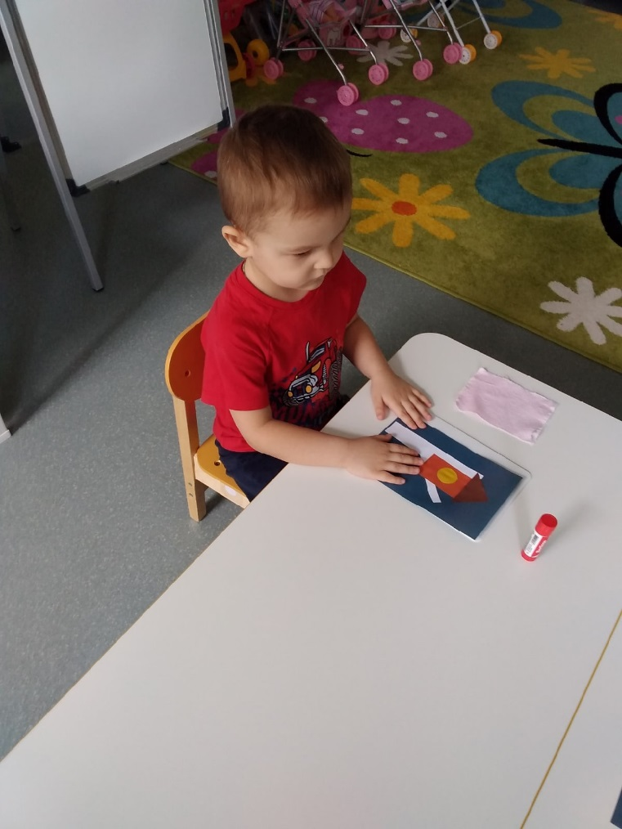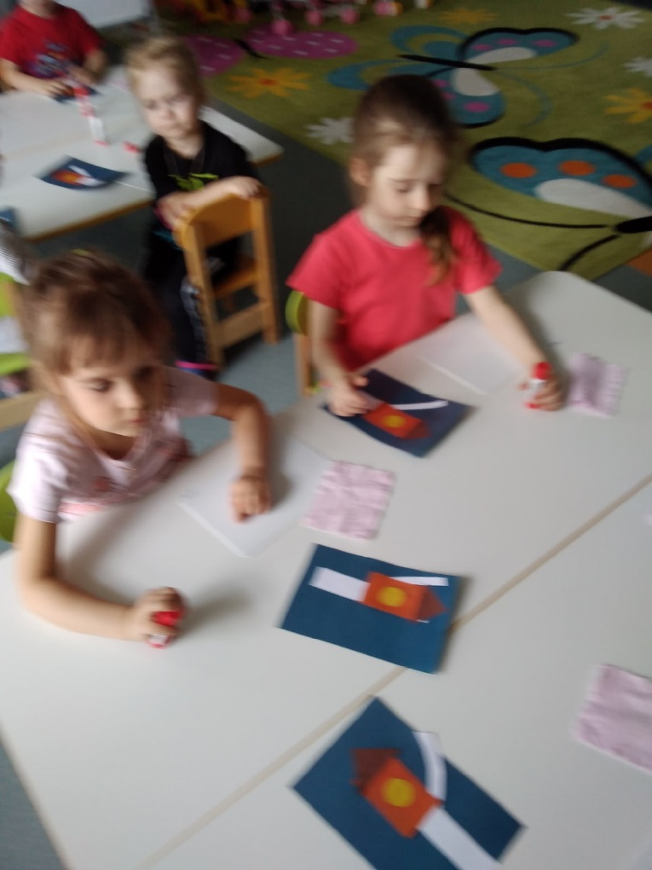
Аппликация «Скворечник для птиц»

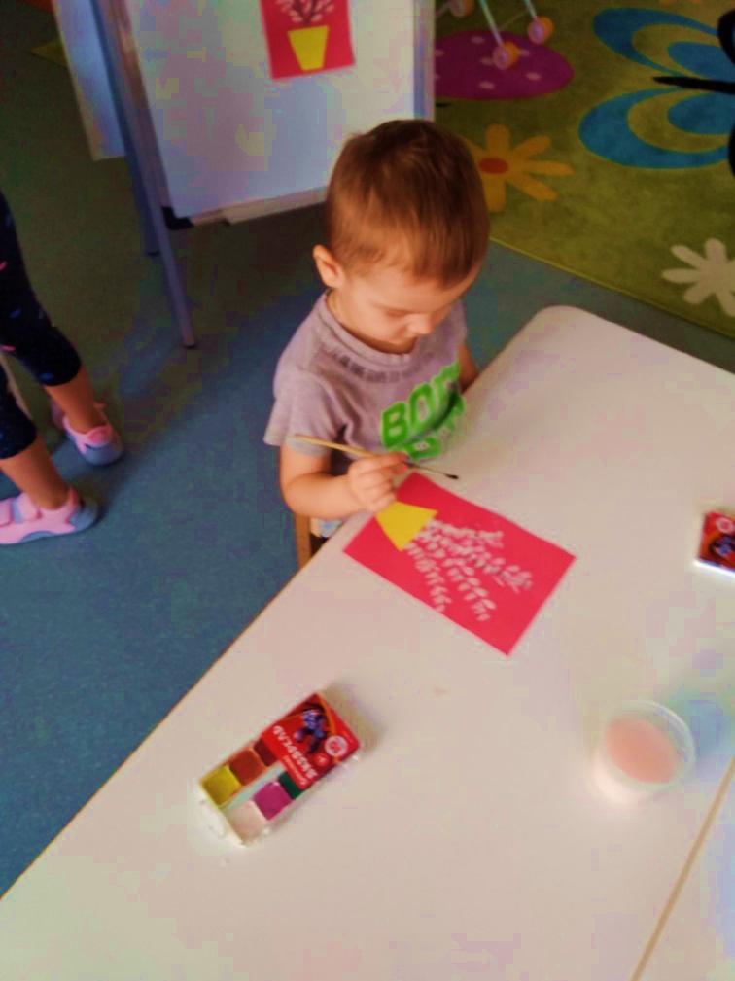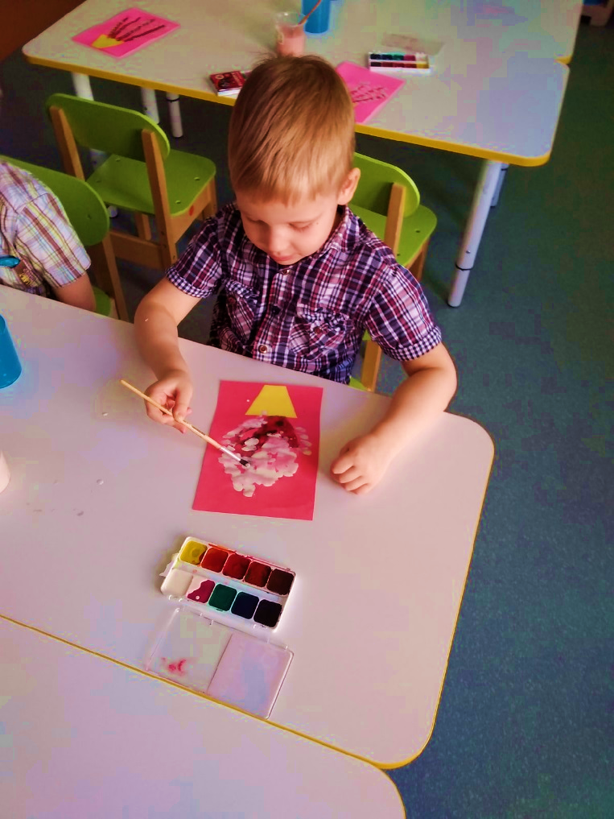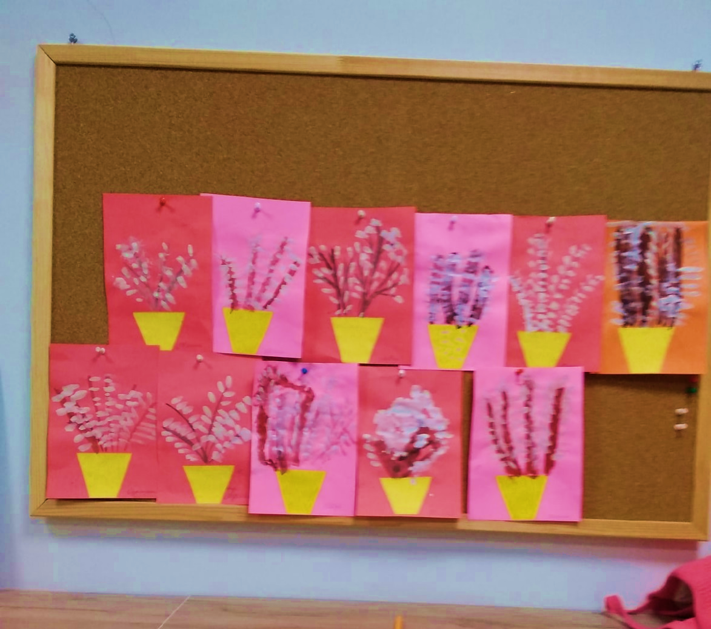
Рисование «Веточки вербы весной»

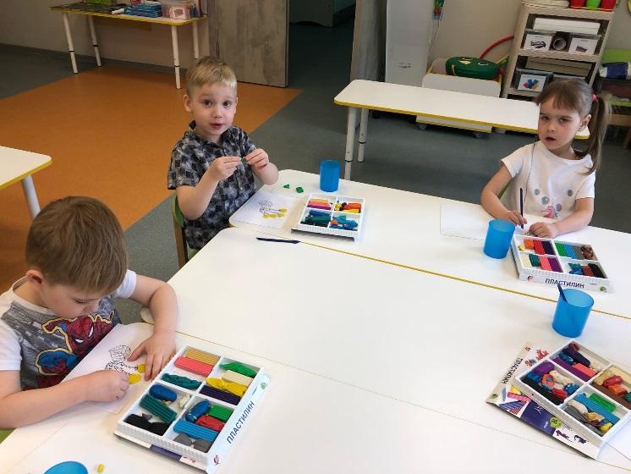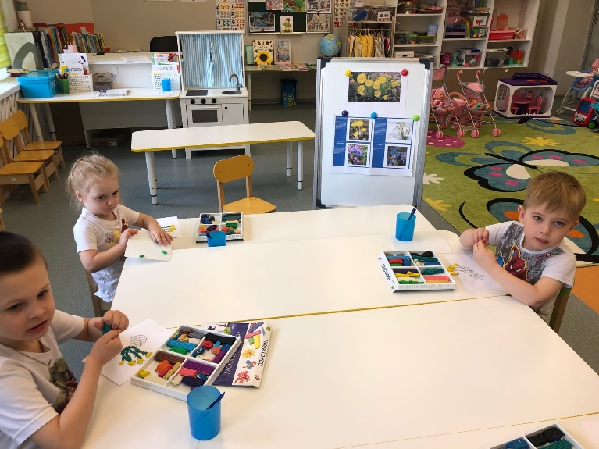Лепка «Мать-и-мачеха»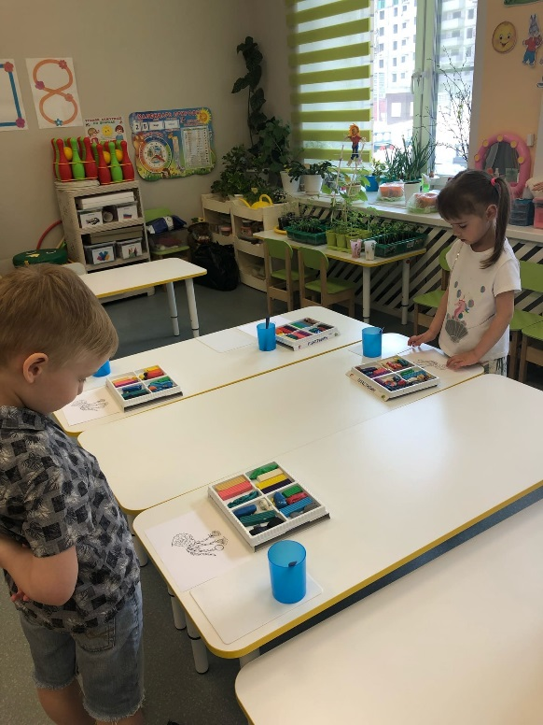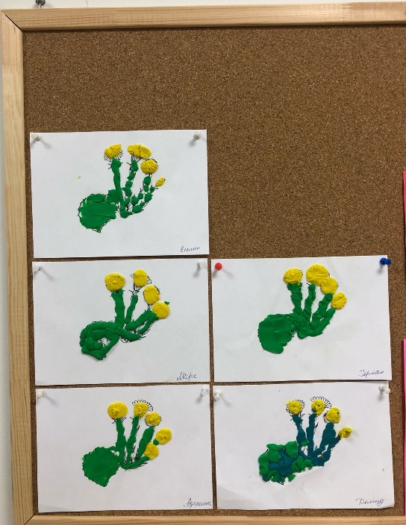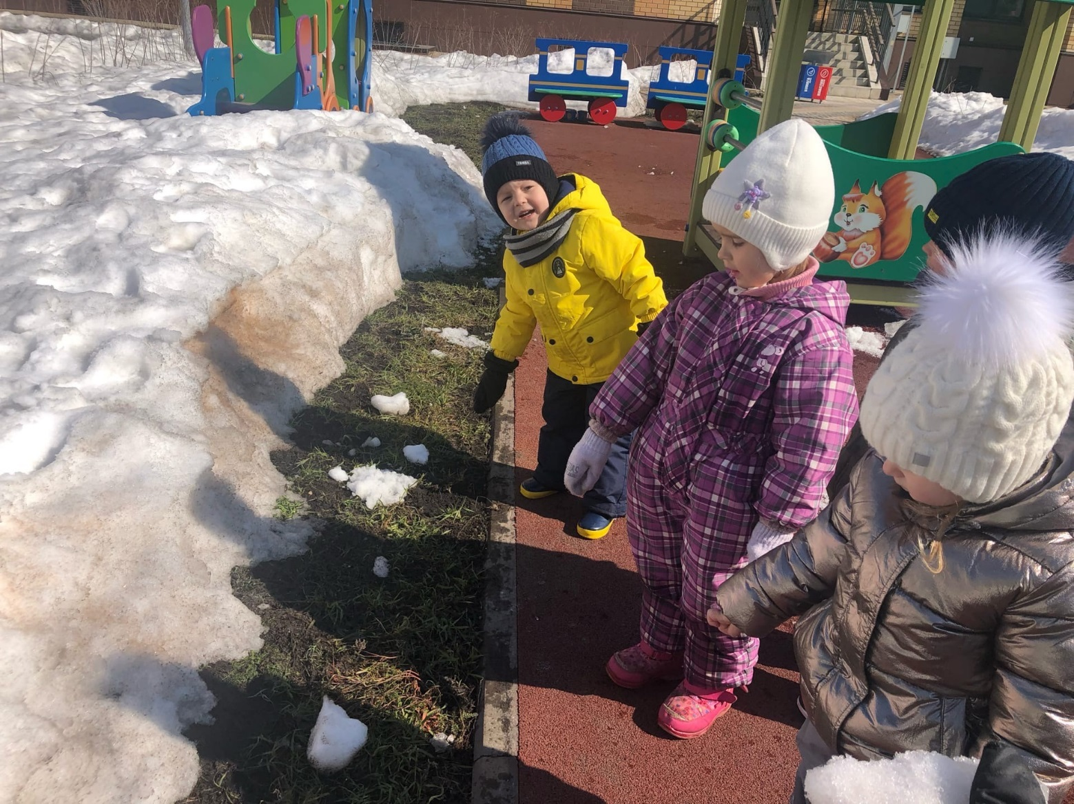 Наблюдение за проталинками

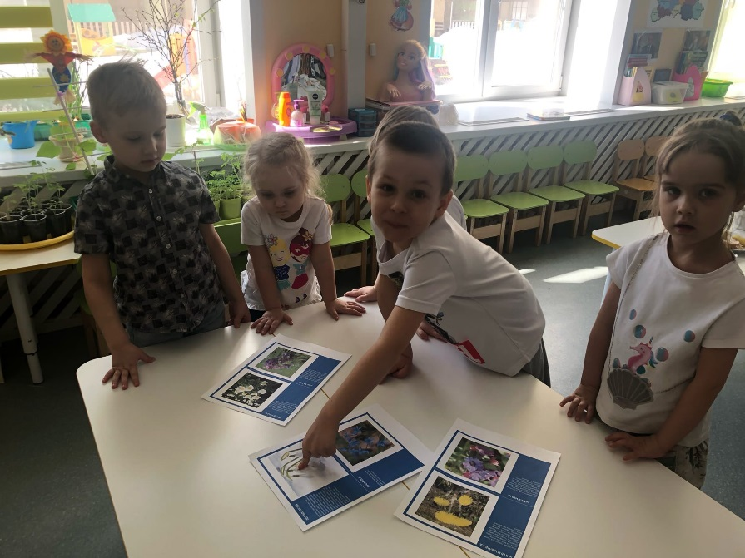

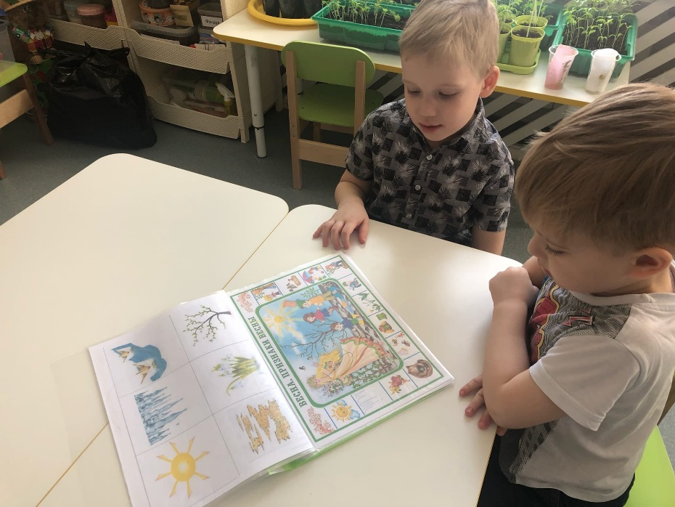

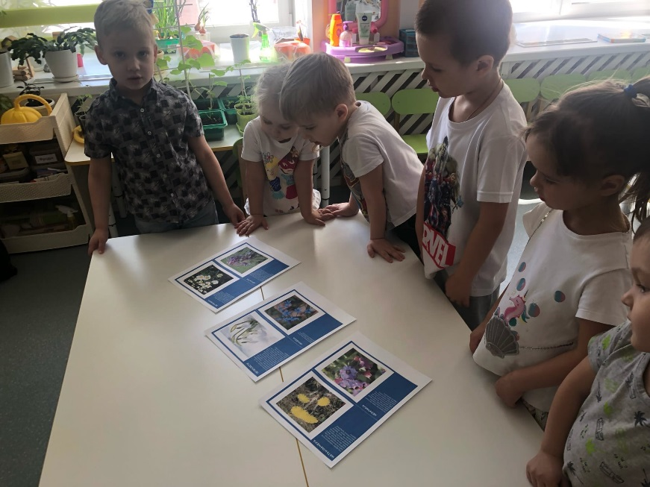
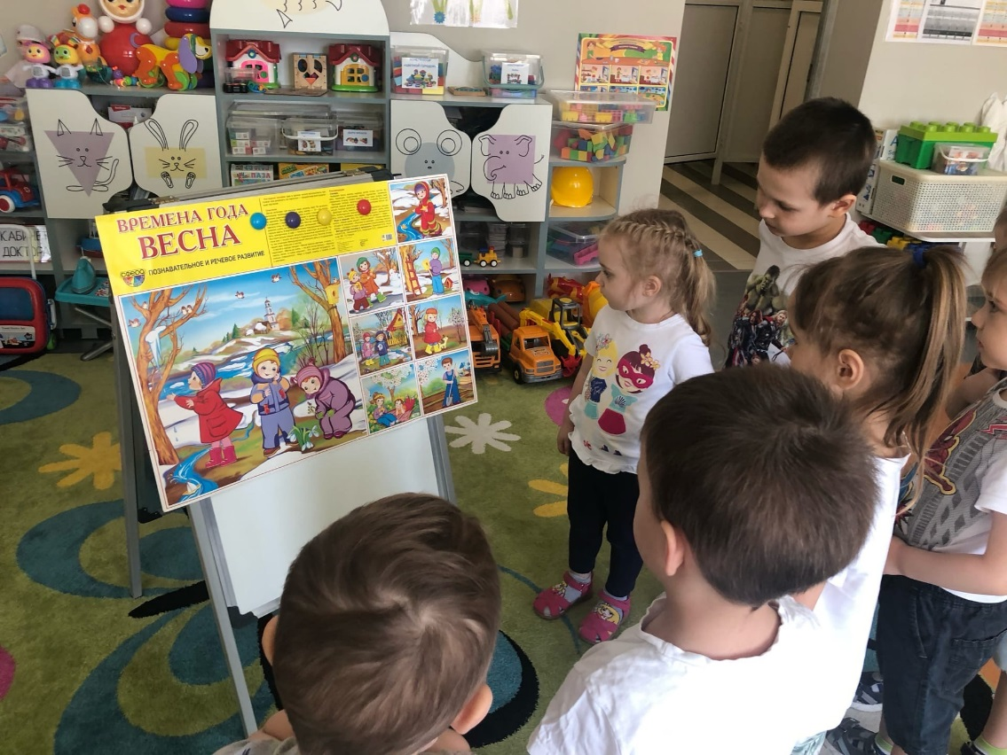

Рассматривание плаката и иллюстраций «Весна, первоцветы»

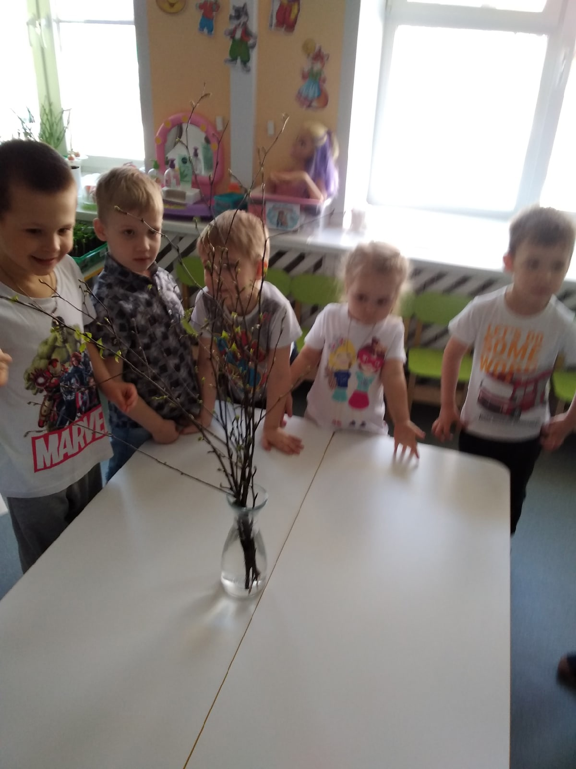Наблюдение за срезанными веточками берёзы

Литература:
Занятия для детей 3-5 лет по социально-коммуникативному развитию. ФГОС Авторы: Коломийченко Людмила Владимировна, Чугаева Галина Ивановна, Югова Любовь Ивановна".
О.А. Воронкевич "Добро пожаловать в экологию"
И.А. Лыкова «Изобразительная деятельность в детском саду»
https://nsportal.ru/
https://infourok.ru/
https://dohcolonoc.ru/

